
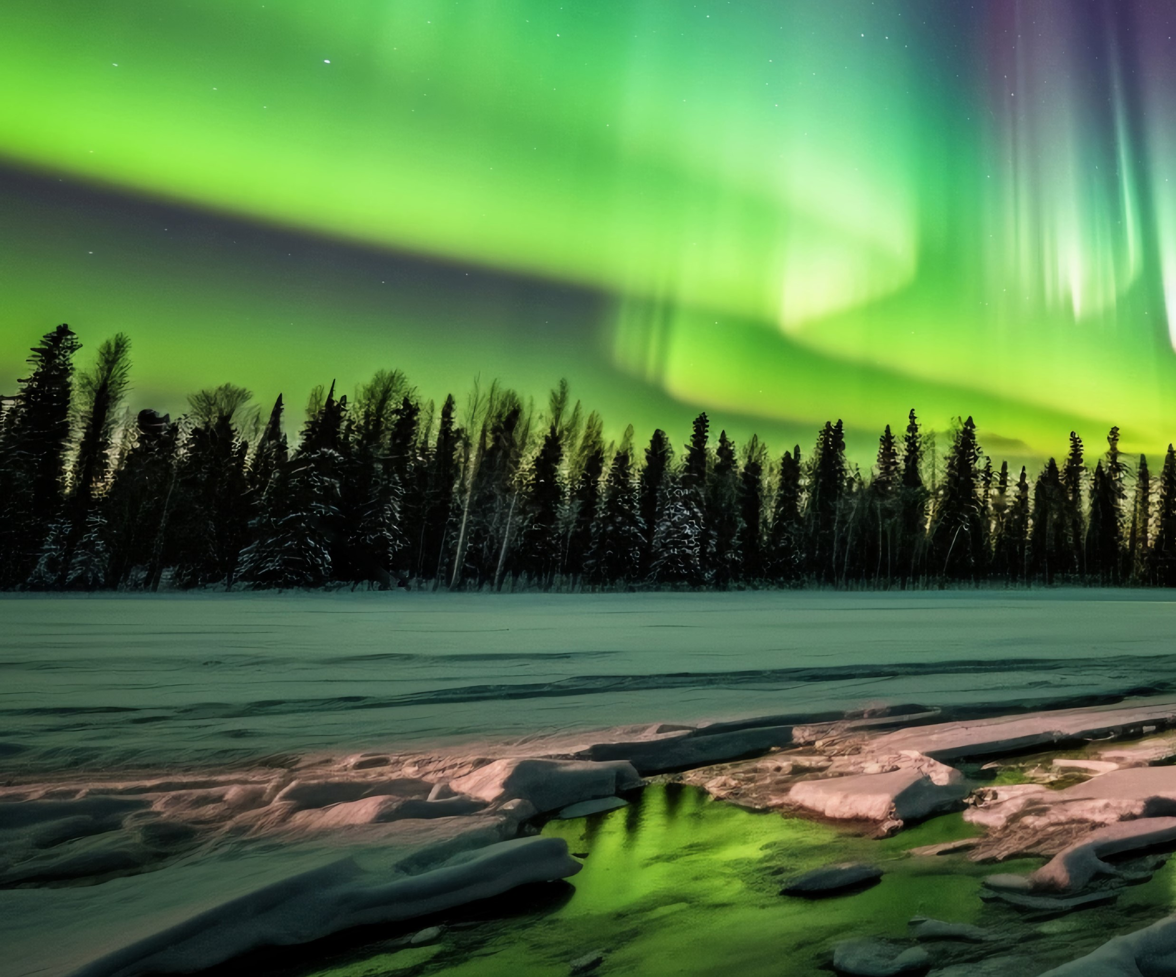
LOS COLORES DEL ÁRTICO
1
º DÍA
INICIO DE VIAJE / ROVANIEMI
Llegada a Rovaniemi, capital de la Laponia
finlandesa. Traslado al hotel por su cuenta. Los
contrastes son un factor clave en el encanto de
esta región, donde la luz solar 24 horas al día en
verano, sustituye los oscuros días de invierno. El
ajetreo y bullicio de las ciudades y estaciones de
esquí está a solo minutos de la paz y tranquilidad
que solo la naturaleza salvaje en su estado más
puro puede ofrecerle.
Cena
. Alojamiento.
2
º DÍA
ROVANIEMI / EXCURSIÓN A LA ALDEA DE PAPÁ
NOEL Y PASEO EN TRINEO TIRADO POR RENOS
Desayuno. Empezaremos el día sumergiéndonos
inmediatamente en la magia de Laponia. La
primera parada de hoy es la Aldea de Papá
Noel ubicada en el Círculo Polar Ártico. Aquí
participará en la ceremonia tradicional de cruzar
el Círculo Polar Ártico y recibirá un diploma que
certifique su visita. Después de la ceremonia,
subirás a un trineo tirado por renos en la Aldea
de Papá Noel y disfrutarás de una bebida caliente
alrededor del fuego. Después del trineo de renos,
tiempo libre para explorar el pueblo y conocer a
la estrella local, Papá Noel, en su hogar oficial.
Tiempo libre para el almuerzo. También puede ir a
la oficina de correos de Papá Noel para enviar una
carta a un ser querido, con el sello oficial de Papa
Noel. Podrá pasear por las tiendas de recuerdos
y disfrutar del ambiente temático en el pueblo.
Cena
. Alojamiento.
º DÍA
3
ROVANIEMI /
EXCURSIÓN
HUSKIES & ZOO
POLAR DE RANUA
Desayuno. Nuestra primera parada hoy será una
granja de perros Husky, donde aprenderá todo
lo que necesita saber acerca de los huskies y
su modo de vida. Después de una introducción
y un corto espectáculo, podrá aprovechar la
oportunidad para dar un paseo en un mini
safari (3 km) con un musher. Después del paseo
tendrá algún tiempo para reunirse y fotografiar
estos hermosos perros. Tiempo libre para el
almuerzo. Nuestra próxima visita es al zoo más
septentrional del mundo, Ranua. Su guía le
llevará en un paseo al aire libre para admirar la
vida silvestre del Ártico en su ambiente natural.
Alces, renos, glotones, zorro ártico y por supuesto
el impresionante oso polar, son algunos de los
ejemplares que se pueden encontrar en este
Zoológico. Tiempo libre. Para los amantes de
la comida, podrán descubrir la tienda de los
famosos chocolates finlandeses Fazer. Regreso
al hotel.
Cena
. Alojamiento.
º DÍA
4
ROVANIEMI / NOCHE EN UN IGLÚ DE VIDRIO
Desayuno. Día para disfrutar de Rovaniemi y
sus. ¿Por qué no descubrir el magnífico museo
Arktikum y aprender sobre los samis, la gente
original de Laponia? Otra opción es disfrutar
de una de las muchas actividades que se
ofrecen en la zona. Puede elegir; por ejemplo,
ir de compras por la ciudad, o dar un paseo a
lo largo de las orillas del río Ounasjoki, para
disfrutar de los paisajes invernales de Laponia.
Por la tarde, traslado al maravilloso Iglú de
vidrio para disfrutar de un anoche mágica bajo
un cielo estrellado.
Cena en las instalaciones
y alojamiento en iglú de cristal
. Si el cielo lo
permite, tendrá un asiento de primera clase de
su cama caliente para presenciar la magnífica
aurora boreal.
5
º DÍA
ROVANIEMI / FIN DE VIAJE
Desayuno. Traslado al aeropuerto por su cuenta.
Fin de nuestros servicios.
ROVANIEMI

•

ALDEA DE PAPÁ NOEL

•

ZOO POLAR DE RANUA



